# Tema 2. Hormigones.



# 1. Introducción.

Una vez estudiadas la composición y características de morteros y pastas en albañilería, veremos en este tema los conceptos referentes a los hormigones.

A diferencia de los morteros, en el hormigón se utiliza siempre como conglomerante el cemento, y además en su dosificación interviene la grava, componente que no aparece en los morteros y pastas.

Esto hace que, frente a los morteros y pastas, el hormigón ofrezca unas elevadas cualidades para resistir la compresión. En cambio, no tiene unos buenos resultados frente a otras solicitaciones como tracción, cortante, torsión o flexión, y es por ello que habitualmente para solventar estas deficiencias se incorpora acero en su ejecución, denominándose en este caso hormigón armado.

Debido a su densidad, el hormigón cuenta con una buena capacidad de aislamiento acústico. Sin embargo, esta densidad hace que tenga una escasa capacidad de aislamiento térmico.

# 2. Hormigones: elaboración, componentes, clases, aplicaciones.

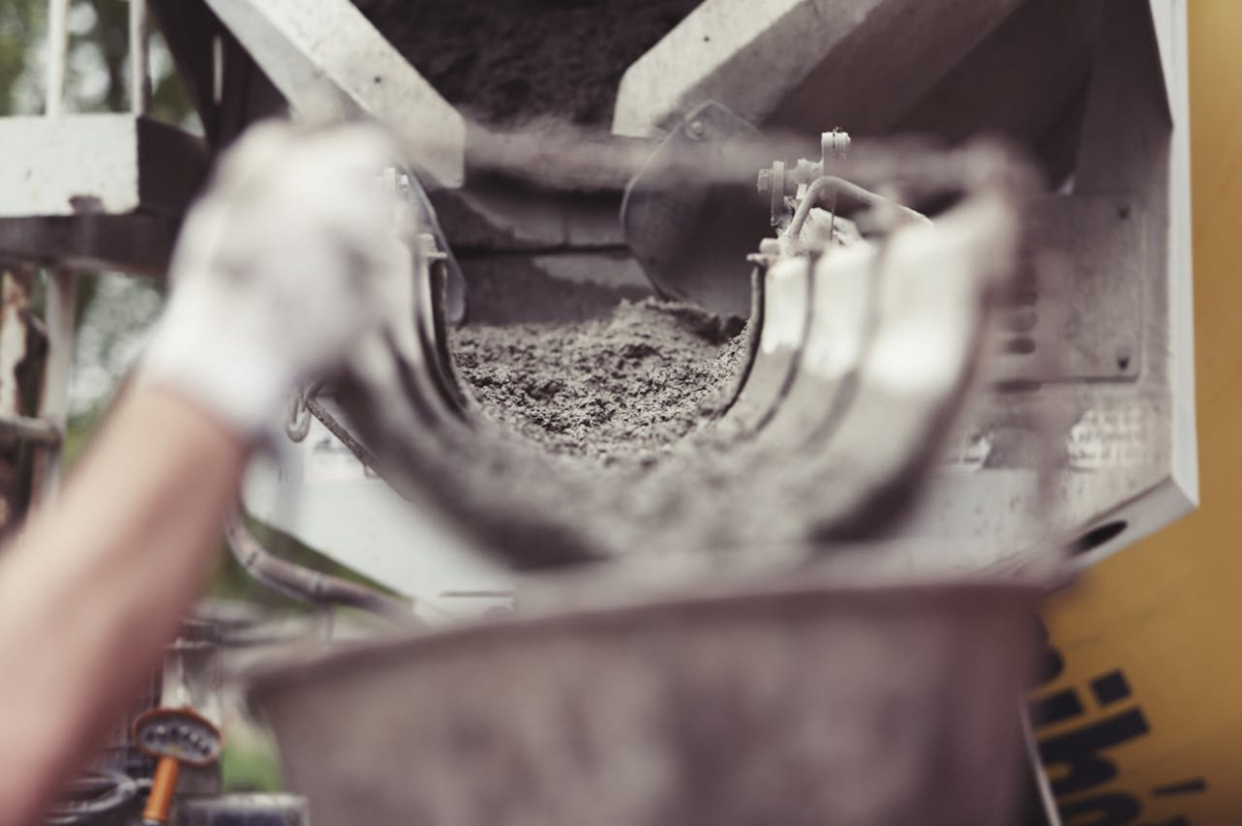

## 2.1. Elaboración y componentes.

Obtenemos hormigón a raíz de la mezcla de un conglomerante, arena, grava y agua.

El conglomerante utilizado para la elaboración del hormigón es exclusivamente el cemento.

Una vez realizada la mezcla del hormigón, esta se transforma en una pasta que se puede moldear, se adapta a la forma del molde que la contiene, y fragua y endurece en poco tiempo, convirtiéndose en un material de gran solidez.

Gran parte de las características y definiciones de los componentes del hormigón, como son el cemento, los áridos, el agua y los aditivos, ya se han estudiado en el tema dedicado a los morteros, siendo válidas también para la elaboración del hormigón.

Como ya hemos visto, **el cemento** es un conglomerante hidráulico obtenido tras la cocción de arcilla y piedra caliza mezcladas y finamente molidas, pudiendo llevar también aditivos artificiales para modificar sus propiedades.

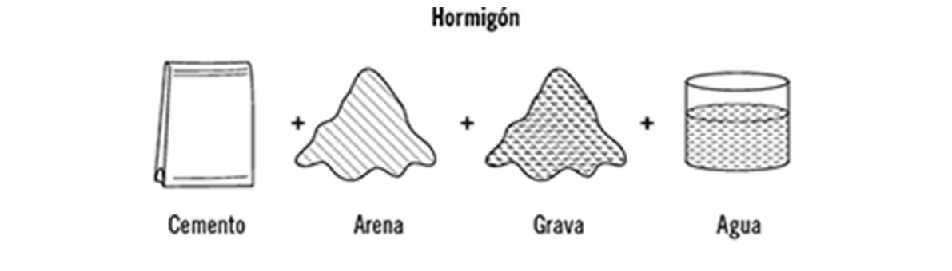

**Recuerde:** El cemento puede ser de obtención natural o artificial:

- El natural se obtiene directamente de la cocción de rocas calizas arcillosas, en su estado natural.

- El artificial se obtiene de la cocción de mezclas controladas de rocas calizas y arcillosas.

- El endurecimiento del cemento se produce principalmente por la hidratación de los silicatos de calcio.

- El **árido** que se utiliza en la confección del hormigón es una mezcla de arena y grava, escogida con una curva granulométrica determinada según el tipo de hormigón que se está fabricando.

**Sabía que...** La curva granulométrica expresa la proporción de la composición del árido, distribuida por tamaños. Se determina haciendo pasar una muestra del árido por una serie de tamices de distinto paso, expresando el porcentaje de cada tamaño que interviene en el conjunto de la muestra.

Se dice que un árido posee una curva de granulometría continua si contiene todos los tamaños de grano en una proporción lineal. Contrariamente la granulometría es discontinua cuando uno o varios tamaños intermedios de grano no aparecen en la composición del árido

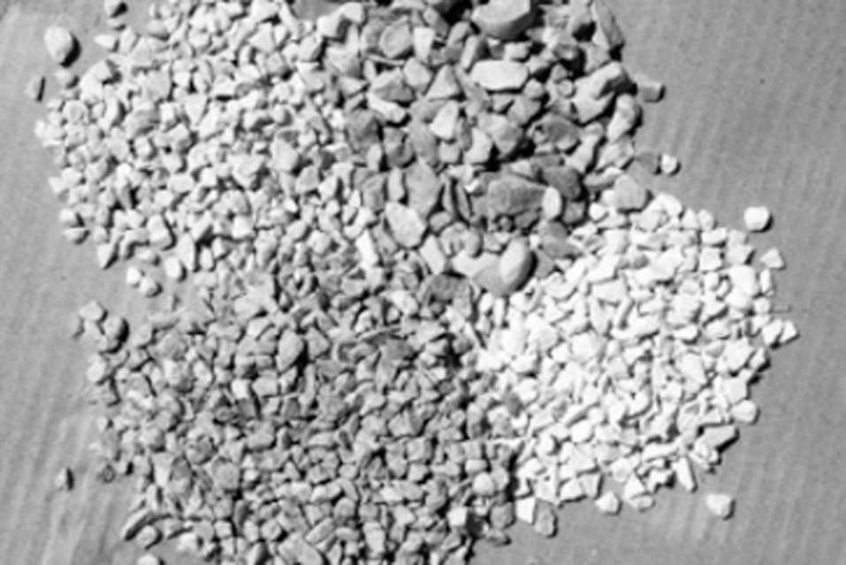

*Muestras de distintos tipos de grava.*

Utilizando un árido con una curva granulométrica continua en la elaboración de hormigón, se mejora la docilidad, obteniendo una mezcla de mayor homogeneidad, ya que los granos más pequeños ocupan los huecos que dejan los granos de mayor diámetro, rellenando las hoquedades con un acoplamiento mejor entre ellos. También, al quedar menos huecos, implica un ahorro de la cantidad de cemento al envolver al árido con más facilidad, mejorando el efecto de cohesión entre los materiales integrantes del hormigón.

La mezcla natural o artificial de arena y grava, con granos de diversos tamaños, con diámetro comprendido entre 0,08 y 40 mm, se denomina zahorra. La zahorra se utiliza habitualmente para rellenos y formación de firmes de viales, pero por su granulometría no es adecuado su uso para la fabricación de hormigón.

**Recuerde:**

Se denomina **arena al árido** cuyo tamaño de grano no supera los 5mm.

**Grava** es el árido cuyo diámetro de grano es mayor de 5mm.

Con el uso de los **aditivos** se modifican las propiedades básicas del hormigón y se pueden conseguir características que se adapten a condiciones singulares de cada obra. Se añaden cuando se está realizando el mezclado del hormigón.

Dotan al hormigón de determinadas características que no se logran con una dosificación simple de los componentes básicos del mismo. Para usos habituales, la cantidad de aditivo utilizado no supera el 5% de la masa total de cemento.

Se permite el uso de aditivos en la fabricación de hormigón siempre que se reciba perfectamente etiquetado según UNE 83275:89 y que cuente con certificado de garantía.

Para la confección de hormigón armado no se pueden utilizar aditivos que entre sus componentes tengan cloruros, sulfuros, sulfitos o cualquier otro que permita originar corrosión de armaduras.

Existen numerosos tipos de aditivos que se usan en la confección de hormigones para la modificación o mejora de alguna o varias de sus propiedades. Entre ellos cabe citar los tipos más importantes:

|  |  |
| --- | --- |
| **Tipo de aditivo** | **Características** |
| Pigmento | Modifica el color del hormigón |
| Anticongelante | Posibilita el correcto fraguado del hormigón en condiciones de baja temperatura |
| Hidrofugante e impermeabilizante | Impermeabiliza y reduce la absorción de agua por parte del hormigón |
| Plastificante | Mejora la docilidad del hormigón fresco sin modificar la relación agua/cemento |
| Retardador de fraguado | Mantiene constante más tiempo la hidratación del hormigón retardando su fraguado |
| Acelerantes de endurecimiento | Acelera el proceso de fraguado y aumenta la resistencia en menos tiempo |
| Aireantes | Se incorporan pequeñas burbujas de aire en el hormigón. Es útil en hormigones que soportan ciclos continuados de hielo-deshielo. El aire agregado absorbe las dilataciones y evita fisuras. También colabora en aumentar el aislamiento termoacústico. Es importante tener en cuenta que provoca una sensible merma en la resistencia |
| Inhibidores de corrosión | Reducen el efecto de corrosión de las armaduras de acero |
| Aditivos curadores | Durante el fraguado, frenan la evaporación del agua utilizada en el amasado, minimizando la aparición de fisuras |

**Aplicación práctica.**

*Una empresa tiene que realizar hormigonados de elementos estructurales en varias obras que está ejecutando en distintas ubicaciones. A la vista de las condiciones de cada una de las obras, indique al menos una clase de aditivo que pudiera ser recomendable en cada caso para mejorar las condiciones de hormigonado.*

*Las obras en las que tenemos que verter hormigón son:*

*1 Hormigonado de elementos estructurales en una vivienda rural situada en un paraje al que se accede por una carretera de montaña, alejado 35 km de la planta de hormigonado más cercana.*

*2 Se hormigonan elementos estructurales vistos para la ampliación de una lonja de pescado en un puerto pesquero.*

*3 En un edificio de viviendas se van a hormigonar los muros enterrados del aljibe comunitario para almacenamiento de agua.*

*4 En una estructura singular se hormigonan una serie de elementos muy armados y con secciones de reducidas dimensiones. En su interior existe una elevada densidad de barras de acero.*

**Solución:**

*1 Es previsible que los camiones de transporte inviertan un tiempo superior al habitual desde la planta de hormigonado hasta el lugar de vertido, por lo que parece razonable solicitar que al hormigón se le añada algún aditivo retardador de fraguado.*

*2 Por su ubicación, esta estructura se verá sometida a fuertes agresiones por ambiente marino, por lo que es aconsejable utilizar en el hormigón un tipo de aditivo inhibidor de corrosión.*

*3 Al ser muros que constantemente van a estar en contacto con el agua del aljibe, es recomendable utilizar en su hormigón un aditivo hidrofugante e impermeabilizante para conseguir la máxima estanqueidad. También, por la misma razón, se podría incluir en este hormigón un aditivo inhibidor de la corrosión de las armaduras.*

*4 Al solicitar un hormigón para elementos muy armados y con encofrados estrechos es conveniente el uso de un aditivo plastificante del hormigón, ya que necesitamos una buena docilidad para que el hormigón se adapte fácilmente a la forma del encofrado y a los huecos entre armaduras, eliminando coqueras y huecos internos que reducirían la resistencia del hormigón.*

## 2.2. Hormigón fresco y hormigón endurecido.

En el proceso de elaboración y puesta en obra del hormigón, se distinguen dos estados.

**• Hormigón fresco.** Antes del proceso de fraguado. Tiene las características adecuadas para transportarlo y colocarlo en los encofrados.

**• Hormigón endurecido.** Cuando finaliza el proceso de fraguado y el hormigón pasa a estado pétreo.

**El hormigón fresco** ha de ser de masa uniforme y trabajable. Las características que intervienen en la trabajabilidad de un hormigón son principalmente:

**• Consistencia:** que es la propiedad por la cual el hormigón fresco se resiste a la deformación. Se pueden observar cinco tipos de consistencias en el hormigón fresco: líquida, fluida, blanda, plástica y seca.

**• Cohesión:** que se define como la resistencia que ofrece el hormigón a segregarse, impidiendo la separación de sus componentes.

**• Docilidad:** es la característica por la cual se adapta a un molde. Para contar con una buena docilidad es necesario conseguir unas condiciones de cohesión y consistencia apropiadas a cada caso.

Si en la dosificación del hormigón se utilizan áridos con aristas angulosas, como son los áridos obtenidos por machaqueo, esto nos proporciona un hormigón con escasa docilidad. Por lo tanto, el grado de docilidad del hormigón depende de la elección del árido, de la cantidad de agua de amasado o del uso de aditivos.

En cambio, al usar un árido de machaqueo mejoramos sustancialmente la resistencia mecánica del hormigón, ya que los granos de árido artificial se acoplan mejor entre ellos, incluso con un menor consumo de conglomerante.

**El hormigón endurecido** debe contar con unas buenas características de resistencia y durabilidad.

**• La resistencia** es la capacidad del hormigón de no romperse ante los esfuerzos a que se someta según su utilización. Puede ser a compresión y a tracción, si bien la principal resistencia del hormigón es a compresión, siendo mucho menor la resistencia a tracción

**• La durabilidad** es la fortaleza del hormigón, durante su vida útil, frente a las condiciones físicas y químicas a las que está expuesto, y frente a los ambientes agresivos.

**Recuerde:** La carencia de resistencia a tracción del hormigón se suple ejecutando hormigón armado, reforzándolo internamente con armaduras de acero.

La mayor o menor resistencia del hormigón viene determinada principalmente por la *dosificación* y el *tipo de cemento* utilizado, si bien también influyen otros condicionantes, siendo destacables los siguientes:

- El sistema de compactación utilizado en su puesta en obra.

- La granulometría del árido. Se consigue mayor resistencia con áridos de mayor grosor.

- El medio en el que se conserva el hormigón.

- La edad del hormigón, o tiempo que transcurre desde que se acaba el amasado, ya que la resistencia se incrementa con el tiempo.

- La composición química del cemento usado.

Para calcular la resistencia efectiva del hormigón, se toma la que tiene a los 28 días, en la cual se considera que ha alcanzado prácticamente la totalidad de la resistencia máxima que alcanzará a lo largo de su vida.

Factores que influyen en la **resistencia** del hormigón según los materiales empleados:

- La **calidad del cemento** empleado. A mejor calidad mayor resistencia.

- La **cantidad de agua**. Al incrementar la cantidad de agua se reduce la resistencia del hormigón.

- La **cantidad de cemento**. Reduciendo la relación agua-cemento se aumenta la resistencia, si bien pueden aparecer retracciones por el calor desprendido en el fraguado.

Al utilizar un árido de mayor tamaño o árido de machaqueo es necesario menos cemento para alcanzar una resistencia dada.

Un amasado incompleto reduce la resistencia, ya que puede ocasionar segregaciones de los componentes.

La resistencia también se ve disminuida si no se realiza un correcto curado.

Un correcto vibrado durante la puesta en obra mejora sustancialmente la resistencia, ya que elimina coqueras y huecos interiores, otorgando mayor cohesión final a la masa de hormigón.

**○ Retracción.**

Disminución del volumen del hormigón que se produce en el fraguado por la pérdida de agua debida a la evaporación.

**○ La durabilidad** puede mejorarse controlando una serie de factores del hormigón:

- Mejorar la permeabilidad bloqueando la entrada de elementos que ataquen el hormigón. La permeabilidad se aumenta disminuyendo la relación agua-cemento.

- Evitar la corrosión del acero en caso de hormigón armado. Es necesario respetar los recubrimientos mínimos.

**○ Correcta hidratación del cemento.**

Adecuada puesta en obra, con especial cuidado en la compactación y un correcto curado.

Reducir la porosidad, evitando el exceso de agua de amasado y mejorando la granulometría de los áridos. Un hormigón compacto absorbe menos gases y líquidos, siendo por tanto más estable.

**• Relación agua/cemento.**

Es la proporción entre la cantidad de agua y de cemento utilizadas en la dosificación. Es uno de los parámetros más importantes a la hora de confeccionar un hormigón. La relación agua/cemento influye directamente sobre varias propiedades del hormigón:

- Disminución de la retracción.

- Resistencia a la compresión.

- Resistencia al desgaste.

- Protección de las armaduras.

Con una relación agua/cemento baja se consiguen mejores resistencias del hormigón; en cambio, con relaciones más altas se consigue una mayor trabajabilidad y puesta en obra.

Es por tanto fundamental no añadir excesiva agua en la elaboración de un hormigón, ya que para mantener la misma resistencia necesitamos incrementar la cantidad de cemento, lo que supone un mayor coste para conseguir las mismas prestaciones.

## 2.3. Clases y aplicaciones del hormigón.

En función del uso y características finales que se le dé a un hormigón, existen dos divisiones generales claramente diferenciadas, como son: **hormigón en masa y hormigón armado.** El hormigón armado es aquel en cuyo seno se introducen barras o perfiles de acero a fin de contrarrestar las carencias estructurales del hormigón en solicitaciones a tracción, cortante, etc. En las piezas realizadas con hormigón en masa no se coloca ningún tipo de armadura en su interior.

**Recuerde:** La relación agua/cemento refleja la relación numérica existente entre el peso del agua utilizada en la composición de la mezcla y el peso del cemento utilizado.

Independientemente de la división general indicada anteriormente, dependiendo de la dosificación de sus componentes y de la adición de aditivos, se puede realizar una clasificación más extensa de los tipos de hormigón que podemos encontrar, con sus características fundamentales y aplicaciones habituales:

|  |  |  |
| --- | --- | --- |
| **Clases de hormigón** | **Características generales** | **Aplicaciones** |
| **Hormigón árido o pobre** | La proporción de árido respecto a la de cemento es muy superior a la de una dosificación normal. Se obtiene un hormigón de escasa resistencia. | Se usa habitualmente en rellenos que no están sometidos a fuertes solicitaciones. |
| **Hormigón ordinario** | Hormigón realizado con un árido de granulometría continua. | Usado para elementos que no estén sometidos a esfuerzos de tracción. |
| **Hormigón en masa** | Hormigón sin armadura de ningún tipo. | Apropiado cuando solo se necesita para soportar solicitaciones a compresión. |
| **Clases de hormigón** | Características generales | Aplicaciones |
| **Hormigón armado** | Es el hormigón en el que se colocan armaduras de acero en su masa para dotarlo de resistencia a tracción y cortante principalmente. | Para todo tipo de estructuras sometidas a solicitaciones normales. |
| **Hormigón pretensado** | En su interior se colocan varillas de acero que son sometidas a tracción antes del fraguado, mejorando sus características mecánicas. | Para ejecución de piezas estructurales sometidas a solicitaciones especiales o para elementos prefabricados. |
| **Hormigón postensado** | Igual al hormigón pretensado, pero en este caso el acero se somete a tracción durante el proceso de endurecimiento. | Utilizado para casos similares al hormigón pretensado. |
| **Hormigón ciclópeo** | Hormigón ordinario mezclado con piedras de gran tamaño. | Muy útil para rellenos en cimentación para alcanzar el nivel de firme cuando se encuentra a profundidades medias. |
| **Hormigón percolado** | Se coloca en seco el árido de mayor diámetro y posteriormente se coloca el hormigón mediante vertido o inyectado. | Se usa en pavimentos de vías públicas principalmente. |
| **Hormigón ligero** | En la dosificación se incluyen áridos ligeros, partículas de poliestireno o aditivos que reducen sustancialmente su peso específico. | Se consigue un hormigón de poco peso y se mejoran las propiedades termoacústicas. |
| **Hormigón celular** | En su masa se incluyen burbujas de gas inerte que reducen su peso específico. | Adecuado para usos donde se precise aportar el menor peso posible. Recomendado en formación de pendiente de terrazas. |
| **Hormigón reforzado con fibras** | En su masa se distribuyen fibras cortas y de reducida sección. | Según el tipo de fibra utilizada, aporta mejoras en características como resistencia mecánica, control de la fisuración, resistencia al fuego… |

**Sabía que...**

Los áridos ligeros más utilizados suelen ser de origen volcánico o piedra pómez.

# 3. Normativa y ensayos.

## 3.1. Ensayos al hormigón.

A fin de determinar con suficiente garantía la resistencia que tiene un hormigón, y que se ajuste a las especificaciones de proyecto, se debe realizar un control del mismo.

Existen dos formas de efectuar los ensayos, según el estado en que se encuentre el hormigón en el momento de la toma de la muestra:

**• Hormigón fresco:** Se realizan ensayos durante el periodo en que se encuentra en estado fresco para analizar las características del hormigón.

**• Hormigón endurecido:** Los ensayos que se realizan una vez endurecido nos ofrecen datos de sus propiedades y su resistencia.

Según la naturaleza del ensayo, estos se pueden dividir en dos grupos:

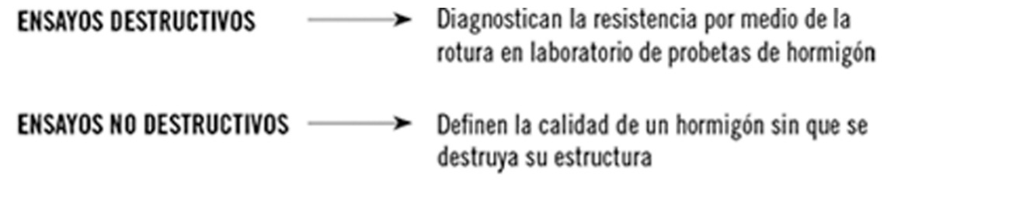

A continuación, se desarrollan brevemente algunos de los ensayos más habituales del hormigón.

**○ Ensayo para determinar la resistencia.**

Se realiza confeccionando **probetas** de hormigón cuando se encuentra en estado fresco, que posteriormente, una vez endurecido, se someten a esfuerzos en laboratorio hasta su rotura, obteniendo unos resultados estadísticos que nos determinan el valor de la resistencia real.

Es muy importante que el proceso de la toma de muestras se realice correctamente, pues los errores en la fabricación de las probetas ocasionan que los resultados obtenidos no sean representativos de las características del hormigón real.

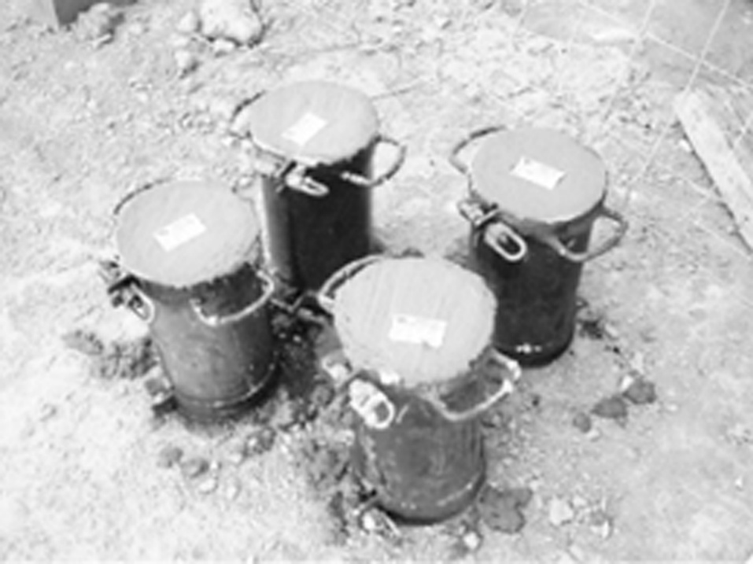

**Importante:** Es fundamental que el proceso de la toma de muestras se realice correctamente, puesto que, de otro modo, los resultados obtenidos pueden no ser representativos de las características del hormigón real.

**○ Ensayo para determinar la consistencia.**

El ensayo más habitual que se utiliza para determinar la consistencia de un hormigón es el método del **cono de Abrams.** Se basa en el llenado con hormigón fresco de un molde de forma troncocónica. Se extrae el molde y se comprueba la altura del hormigón. La disminución de altura que experimenta es la medida que nos ofrece el índice de consistencia.

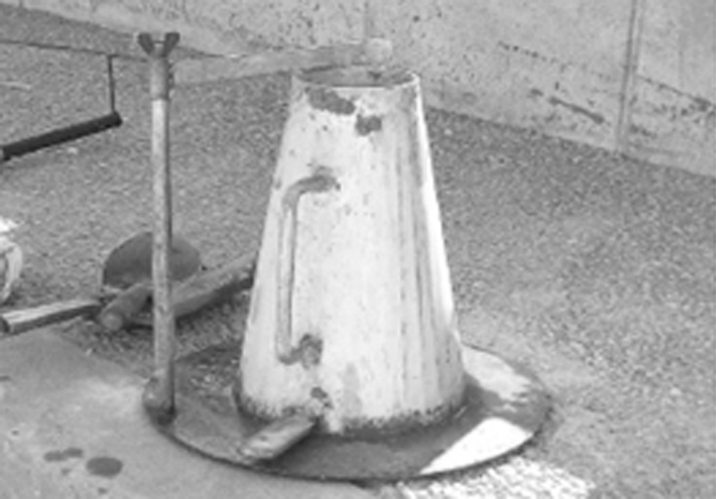

*Equipo para toma de muestras de ensayo*.

**○ Ensayo de esclerómetro. Ensayo no destructivo.**

Sirve para estimar la resistencia real de un hormigón ya endurecido en relación con la dureza que presenta en su superficie. Se realiza con un aparato de mano denominado esclerómetro, que mide la fuerza de rebote de una masa determinada al provocar su impacto en la superficie de la pieza de hormigón.

La forma de realizar este ensayo se regula en la norma UNE 83307-86.

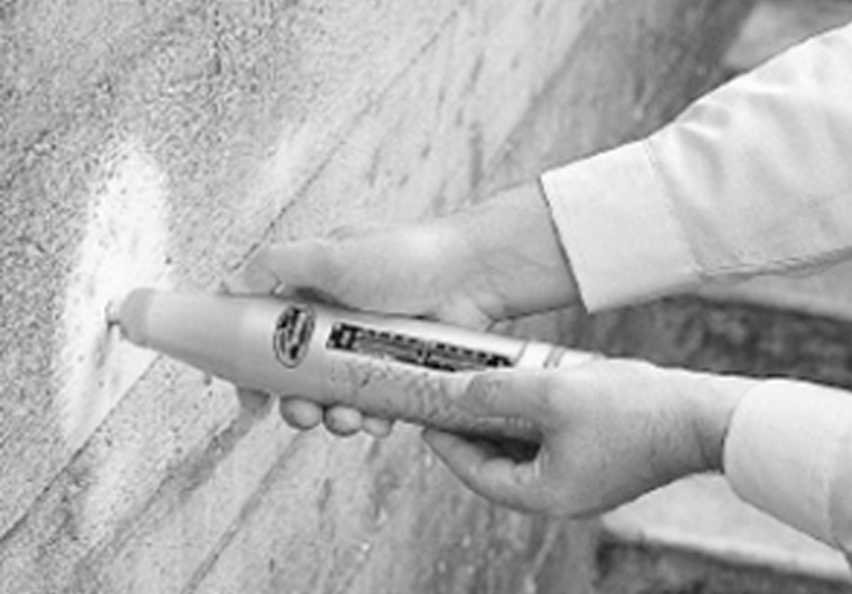

*Realización de un ensayo con esclerómetro.*

Otros métodos de ensayos no destructivos del hormigón son: **supervisión mediante radar** y por **ultrasonidos.**

**Recuerde:** Los ensayos no destructivos definen la calidad de un hormigón sin que se destruya su estructura.

Los ensayos destructivos diagnostican la resistencia por medio de la rotura en laboratorio de probetas de hormigón.

Como método de ensayos destructivos podemos citar también el de **extracción de testigos.** Consiste en la obtención de probetas testigo del hormigón ya endurecido para su análisis en laboratorio.

# 4. Sellos de calidad y marcas homologadas.

La utilización de hormigón para estructuras se normaliza en la **EHE-08** “Instrucción de hormigón estructural” de 2008, donde se regula el proyecto, ejecución y control de las estructuras de hormigón.

En la Instrucción EHE, se indica la forma de designar un hormigón. Se expresa según el formato de siglas indicado a continuación:

Hormigón T - R / C / TM / A.

Donde las siglas corresponden a:

**T:** designación del tipo de hormigón prescrito: HM hormigón en masa, HA hormigón armado y HP hormigón pretensado.

**R:** resistencia característica expresada en N/mm².

**C:** tipo de consistencia: S Seca, P Plástica, B Blanda, F Fluida y L Líquida.

**TM:** tamaño máximo del árido en mm.

**A:** ambiente a que está expuesto el hormigón.

Otra forma de certificación, obligatoria para la utilización del hormigón, es el Marcado CE.

**Nota:** Todos los materiales que forman parte de la elaboración del hormigón deben contar con los sellos de calidad que la normativa exige, especialmente el Marcado CE.

También se regula la fabricación y puesta en obra del hormigón en el Código Técnico de la Edificación, normativa de obligado cumplimiento.

# 5. Resumen.

Se fabrica el hormigón mediante mezcla de cemento, actuando en forma de un conglomerante, arena, grava y agua.

Para la buena calidad del hormigón es importante que el árido esté limpio y tenga una curva granulométrica continua.

Si se añaden aditivos al hormigón antes de que termine el fraguado para modificar sus propiedades básicas, se pueden conseguir características que se adapten a condiciones singulares de cada obra.

El hormigón, durante su fabricación, se encuentra en dos tipos de estado: fresco y endurecido.

En el hormigón fresco se distinguen tres características: consistencia, cohesión y docilidad.

En el hormigón endurecido se distinguen dos características fundamentales: resistencia y durabilidad.

En base a la utilización que se le va a dar al hormigón, se divide en dos grupos generales diferenciados: hormigón en masa y armado.

En función del momento en que se realizan los ensayos al hormigón, estos se dividen en ensayos con el hormigón fresco y ensayos con el hormigón endurecido.

Según la naturaleza y tipo de ensayos practicados en el control del hormigón, se pueden dividir en ensayos destructivos y ensayos no destructivos.

# Ejercicios de repaso y autoevaluación.

**1. Relacione cada una de las siguientes características con el estado del hormigón que le corresponde:**

a. Hormigón fresco.

b. Hormigón endurecido.

___Durabilidad

___Docilidad

___Consistencia

___Resistencia

___Cohesión

**2. Enumere algunos condicionantes que puedan influir en la mayor o menor resistencia del hormigón, aparte de la dosificación y el tipo de cemento.**___________________________________________________________________________________________________________________________________________________________________________________________________________________________________________________________________________________________________________________________________________________________________

**3. Indique cuál de las siguientes cuestiones son verdaderas y cuáles falsas.**

**Con una relación Agua/Cemento baja se consiguen mejores resistencias del hormigón. En cambio, con relaciones más altas se consigue una mayor trabajabilidad y puesta en obra.**

a. Verdadero.

b. Falso.

**Para contar con una buena docilidad en el hormigón endurecido es necesario conseguir unas condiciones de cohesión y consistencia apropiadas a cada caso.**

c. Verdadero.

d. Falso.

**Cuando en la dosificación del hormigón se utilizan áridos obtenidos por machaqueo, se obtendrá un hormigón con escasa durabilidad.**

e. Verdadero.

f. Falso.

**La durabilidad del hormigón se mejora si se realiza una correcta hidratación del cemento.**

g. Verdadero.

h. Falso.

**4. ¿Qué tipo de hormigón es aquél en el que en su masa se incluyen burbujas de gas inerte que reducen su peso específico?**

a. Ciclópeo.

b. Celular.

c. Percolado.

d. Ligero.

**5. Una empresa tiene que hormigonar la estructura de un centro de alto rendimiento para deportistas situado en las proximidades de una estación de esquí. Teniendo en cuenta esta circunstancia, ¿qué tipo de aditivo para el hormigón sería recomendable utilizar?**

___________________________________________________________________________________________________________________________________________________________________________________________________________________________________________________________________________________________________________________________________________________________________